

Трап монтажный типа
ТРМЛ 0,3-(5+2)
Паспорт и руководство по эксплуатации
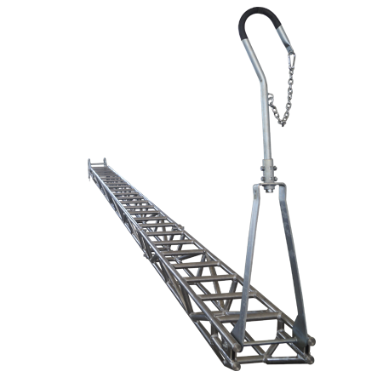

2021г.
Благодарим Вас за выбор продукции компании
ООО АПП «Энергомаш»

Мы надеемся, что работа с нашим оборудованием принесет Вам только положительные эмоции.
Нашей целью является удовлетворение Ваших требований при использовании данного оборудования, а данное руководство по эксплуатации обеспечит его безопасную и удобную эксплуатацию в течение всего срока службы оборудования.
При проектировании и производстве оборудования особое внимание мы уделяем мерам по безопасности и удобству эксплуатации. Поэтому перед началом работ важно изучить данную инструкцию по эксплуатации.
Благодаря постоянному взаимодействию с пользователями нашего оборудования мы постоянно совершенствуем нашу продукцию, стараемся сделать её более безопасной и удобной в эксплуатации, а так же более доступной по цене за счет внедрения современных технологий.
Нам важно Ваше мнение о товаре. Свой отзыв и замечания Вы можете отправить нам на e-mail: em.app@mail.ru

1. Назначение
Трап монтажный лестничного типа ТРМЛ (ТУ5221-011-88100293-2013) предназначен для размещения на нем электромонтера при монтаже и эксплуатационном обслуживании линейной арматуры на проводах, грозозащитных тросах и самонесущих оптических кабелях ВЛ.
Климатическое исполнение УХЛ1 по ГОСТ 15150 при ограничении нижнего предела значения температуры окружающего воздуха минус 35°С. Трап может эксплуатироваться в полевых условиях в любое время года и любых погодных условиях при температуре окружающего воздуха от минус 35°С до плюс 45°С.
Устройство трапа показано на Рисунке 1.

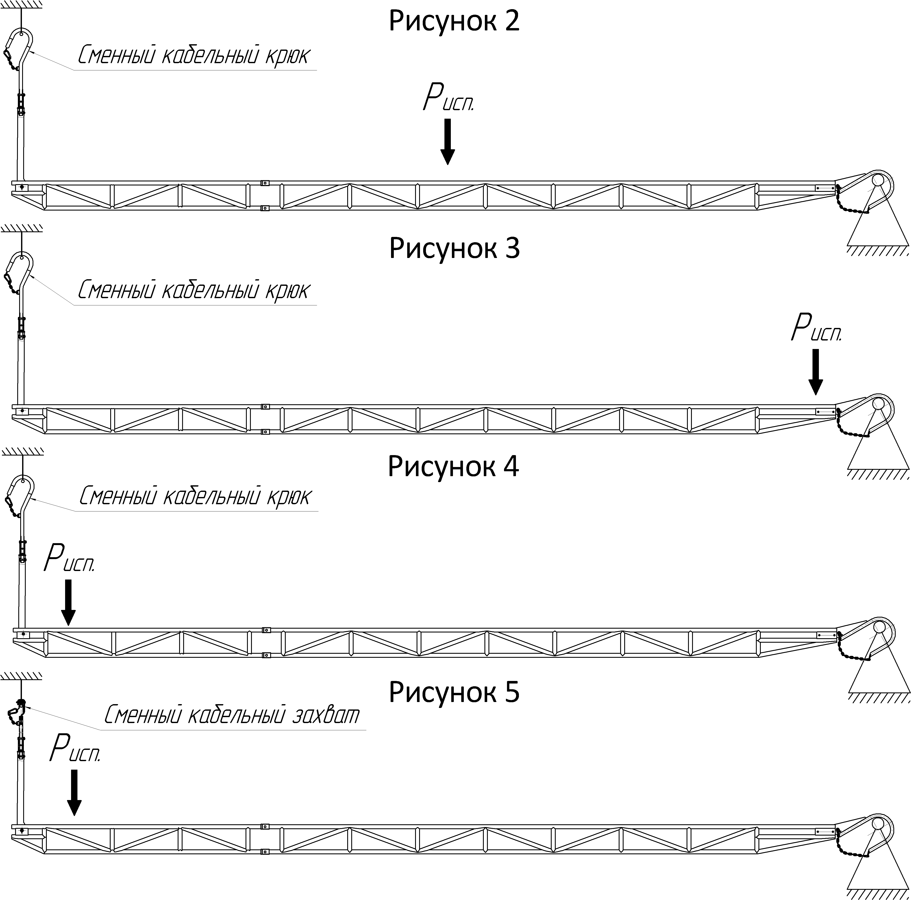

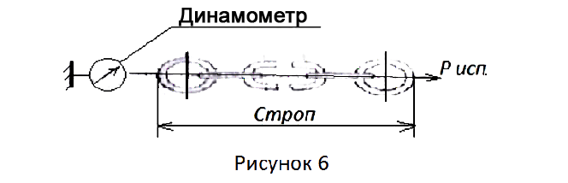

6.3. Методика испытаний на прочность стропа для крепления трапа на опоре ВЛ:
- Строп подвергается испытанию на растяжение путем приложения
испытательной нагрузки, равной 5 кН (500кгс) к кольцам (оконцовкам) стропа в течение 2 мин. (Рисунок 6).
- После снятия испытательной нагрузки не должно быть каких-либо повреждений и деформаций колец и других элементов стропа. Все звенья цепи стропа должны быть сварены.

7. Хранение
Условия хранения в части воздействия климатических факторов внешней среды должны соответствовать группе 2 по ГОСТ 15150. Трап должен храниться в сухих помещениях в местах, где исключено его случайное механическое повреждение.

8. Свидетельство о приемке.
Трап ТРМЛ 0,3-(5+2) заводской номер №_________ соответствует техническим условиям ТУ5221-011-88100293-2013 и признан годным к эксплуатации.

М.П. Дата выпуска:___________

____________________(подпись лица, ответственного за приемку)

9. Гарантийный срок эксплуатации.
9.1 Гарантийный срок эксплуатации трапа при условии соблюдения потребителем правил эксплуатации и хранения – 12 мес. со дня продажи.
9.2 Срок службы трапа 3 года.

10. Сведения о рекламациях
Рекламации и другие сведения и претензии направлять по адресу: 453300, Респ. Башкортостан, г. Кумертау, ул. Ленина, д.6, а/я 103 ООО АПП «Энергомаш», тел./факс (34761) 4-82-06.
Е-mail: em.app@mail.ru
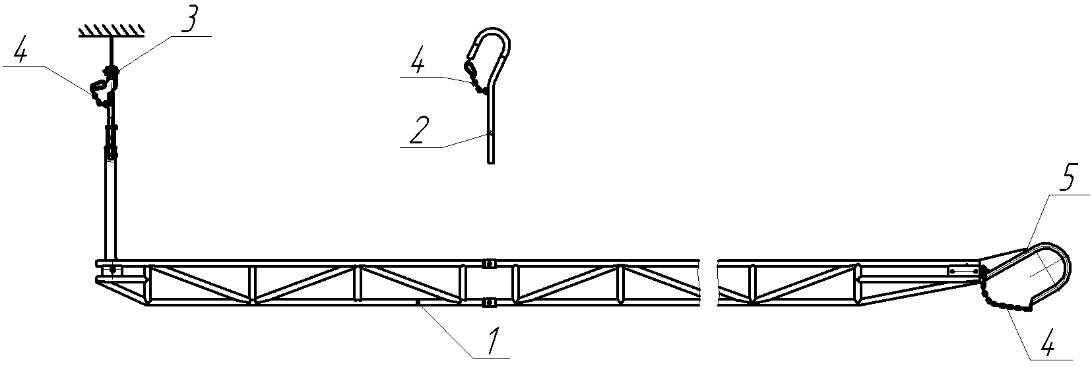
Рисунок 1 Трап монтажный типа ТРМЛ.
1. Каркас 2м; 2.Сменный крюк; 3.Сменный кабельный захват; 4.Строп страховочный; 5.Крюки для крепления трапа на траверсе.
2. Технические характеристики
Модель трапа | Грузоподъемность, кН (кгс) | Ширина  (расстояние между осями тетив), мм | Расстояние между осями ступенек, мм | Габаритные размеры, мм  ДхШхВ |  | Масса, кг
 |  |  |  | В сборе | Транспортиро- вочные | Масса, кг
ТРМЛ -0,3-(5+2) | 2,5 (250) | 300±2 | 270±2 | 7020х346 х350 | 5030х346х350  2050х346х350 | 41  (25+16)
3. Комплектность
- трап - 1 шт.;
- сменный кабельный захват- 1шт;
- сменный подвесной крюк - 1 шт.;
- паспорт и руководство по эксплуатации – 1 экз.
Трап ТРМЛ-7,0 состоит из двух секций (5000мм+2000мм) механически скрепленных между собой. Такое членение трапа дает возможность уменьшить его габариты при транспортировке.

4. Указания мер безопасности
4.1 Применение трапа должно соответствовать требованиям технологии производства работ на ВЛ, «Правил техники безопасности при эксплуатации электроустановок», «Правил безопасности при работе с инструментом и приспособлениями» и «Правилам проведения работ на высоте».
4.2 Перед применением трап должен быть осмотрен ответственным лицом на предмет выявления деформации узлов и деталей, нарушений в узлах креплений и сочленений, трещин и глубокой коррозии в металле, других дефектов конструкции, снижающих безопасность работы на трапе.
4.3 Нагрузка на трап в рабочем положении не должна превышать его грузоподъемности.
Следует следить за состоянием маркировки, в частности, содержащей сведения о грузоподъемности.
4.4 В рабочем положении зевы подвесных крюков должны быть обязательно замкнуты страховочными стропами.
4.5 Запрещается работа на трапе без страховочной системы.
5. Подготовка трапа к работе
5.1 Перед началом работы трап должен подвергаться внешнему осмотру с целью проверки состояния его в целом и основных несущих элементов в отдельности.
5.2 Трап поднимается на опору ВЛ к месту подвески, например, с помощью бесконечного каната.
5.3 Установка трапа производится в следующем порядке:
подвесной крюк (кабельный захват) узла подвески трапа накидывается на провод или грозозащитный трос (самонесущий оптический кабель), после чего зев крюка (кабельного захвата) перекрывается фиксацией цепного страховочного стропа; трап передвигается по проводу или грозозащитному тросу (самонесущему кабелю) с тем, чтобы он принял приблизительно горизонтальное положение. После чего крюки поз. 5 накидываются на траверсу либо на один из силовых элементов конструкции опоры ВЛ, зевы крюков также перекрываются фиксацией цепного страховочного стропа.
5.4 Допускается иной порядок монтажа трапа на опоре ВЛ, соответствующий конкретным условиям и принятой технологии производства работ.

6. Эксплуатационные испытания
6.1 В процессе эксплуатации трап должен подвергаться периодическим механическим испытаниям не реже 1 раза в 12 мес.
6.2 Методика испытаний на прочность трапа, узлов крепления и подвески:
- При испытаниях трап должен быть подвешен в рабочем (горизонтальном положении);
- Для трапов ТРЛ-7,0-(5+2) в сборе значение статической испытательной нагрузки – 5 кН (500 кгс);
- К трапу, оснащенному сменным подвесным крюком, испытательная нагрузка прикладывается вертикально поочередно к первой, средней и последней ступени (Рисунок 2, 3, 4);
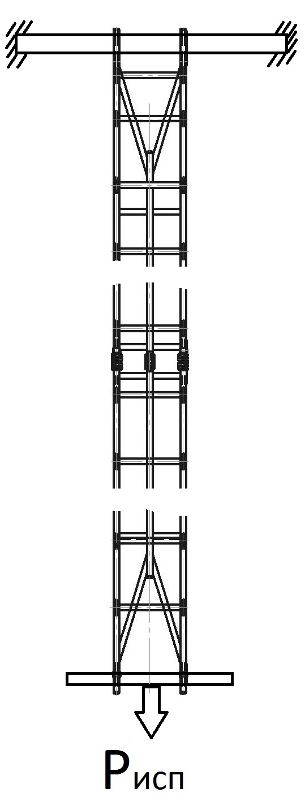  Рисунок 7/ | - К трапу, оснащенному сменным кабельным захватом, испытательная нагрузка прикладывается вертикально к последней ближайшей к захвату ступени (Рисунок 5);  - Проводится испытание для проверки стыковочных узлов (Рисунок 7). Трап вешается за крюки вертикально. К нижней ступени подвешивается испытательная нагрузка.  - При каждом испытании испытательная нагрузка должна равномерно распределяться по отрезку ступени шириной 120..160мм в средней части ступени, например, с помощью металлического уголка, во избежание повреждения ступени. Так же разрешается подвешивать нагрузку на двух (трех) соседних ступенях по центру трапа через подкладку, например, доску толщиной не менее 30мм.  - Продолжительность приложения нагрузки в каждом случае должна быть равна 2 мин;
- После снятия испытательной нагрузки: остаточная деформация (прогиб) трапа (тетив трапа) не должна превышать 1% от расстояния между точками подвески трапа; остаточная деформация (прогиб) ступеней не должна превышать 1,5 мм, не должно быть люфтов в узле крепления к трапу крюков крепления к траверсе, не должно быть трещин в сварных швах и каких либо повреждений в узлах подвески, креплений к опоре и шарнирных соединениях.

